Nama : Apriliyanda Mahardiksa.s
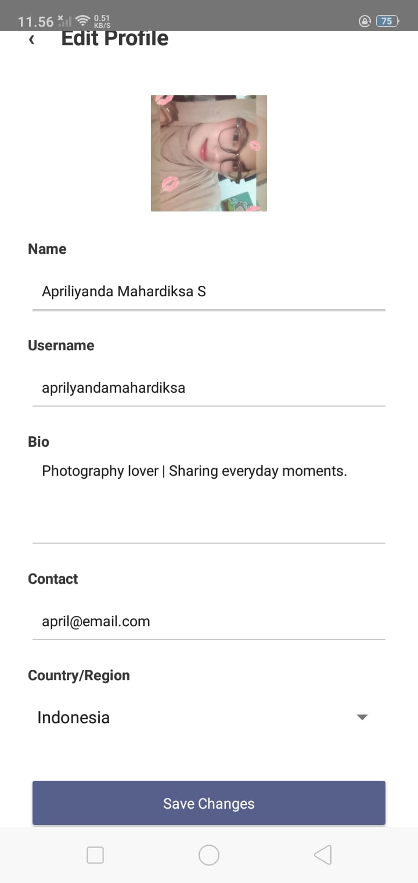
Kelas : 23s03



